**Київський національний університет імені Тараса Шевченка**

**Факультет радіофізики, електроніки і комп’ютерних систем**

**Звіт**

**З лабораторної роботи №3**

**З дисципліни «Інженерія програмного забезпечення»**

**На тему: «Середовище проектування Rational Rose. Інструменти побудови діаграм»**

Виконав:

Студент 3-го курсу

ФРЕКС МА

Мандрика Даниїл Юрійович

**Київ 2020**

**Хід виконання лабораторної роботи:**

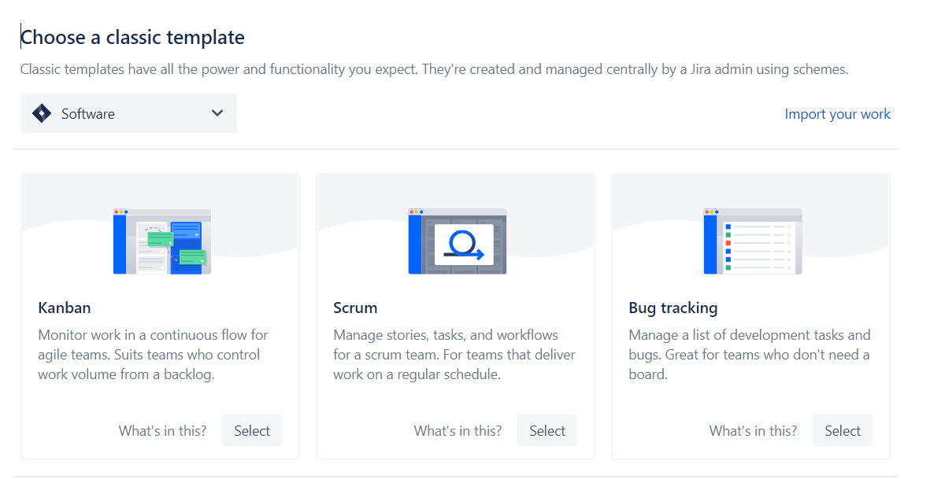

Для того щоб розробник міг організувати свій проект, **Jira software** пропонує **3 шаблони**:

* **Kanban**
* **Scrum**
* **Bug tracking**

Створюємо проект LAB-SUS для сайту.

Додаємо потрібні задачі для проекту.

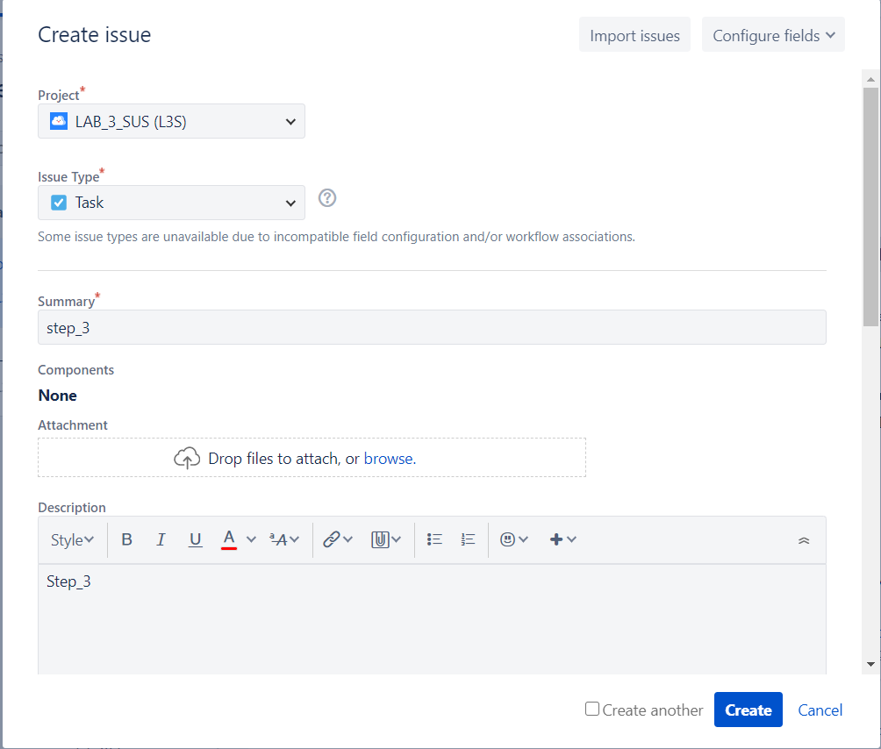

При створенні задач, є можливість вибору пріорітету для цієї задачі

*(#Важливий аспект в плануванні роботи)*

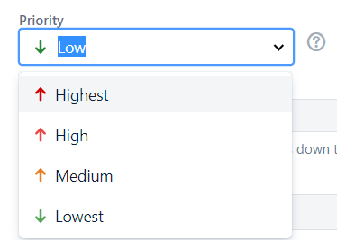

Після додавання задач, ось так вони відображаються на **KANBAN board**

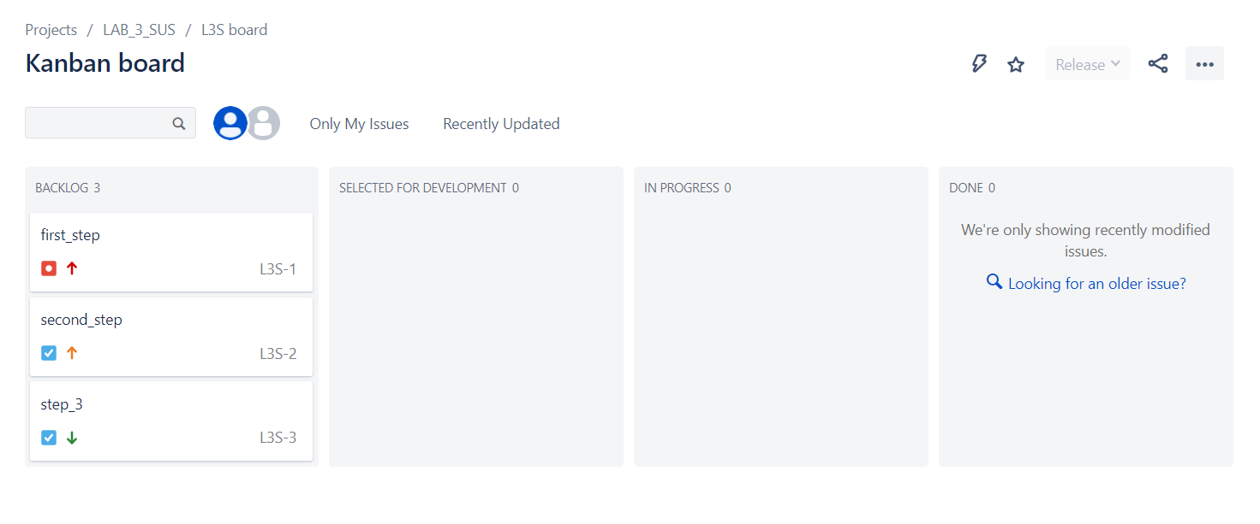

Візьмемо одну задачу, та помітимо її як зроблену.

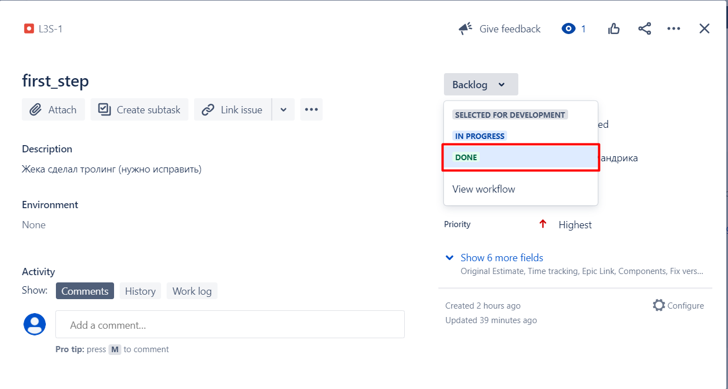

Перевіряємо, як видно ця задача більше не показуються в списку завдань.

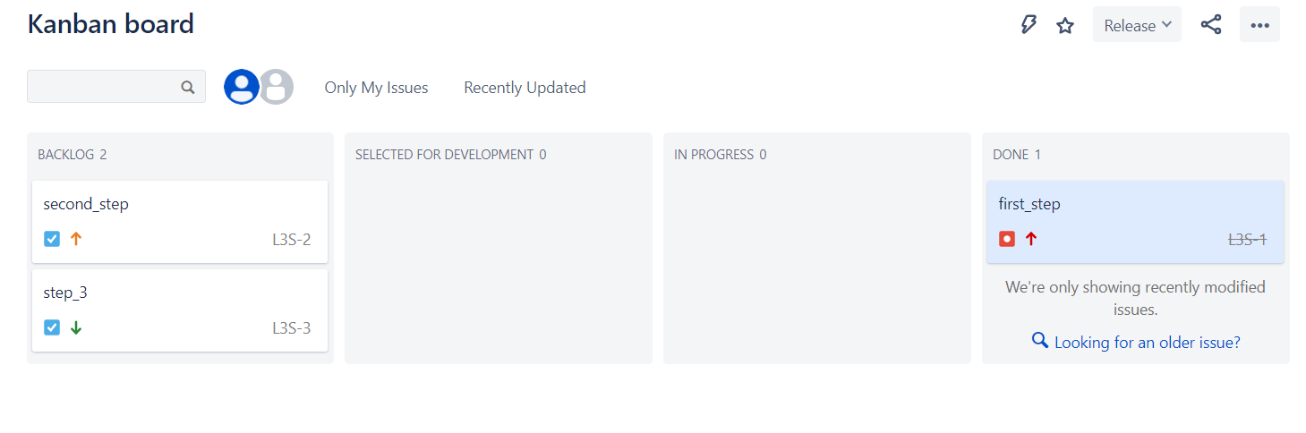

(#вона вже виконана, тому і знаходиться в формі DONE )

Використання **сsrum board** для цього ж проекту

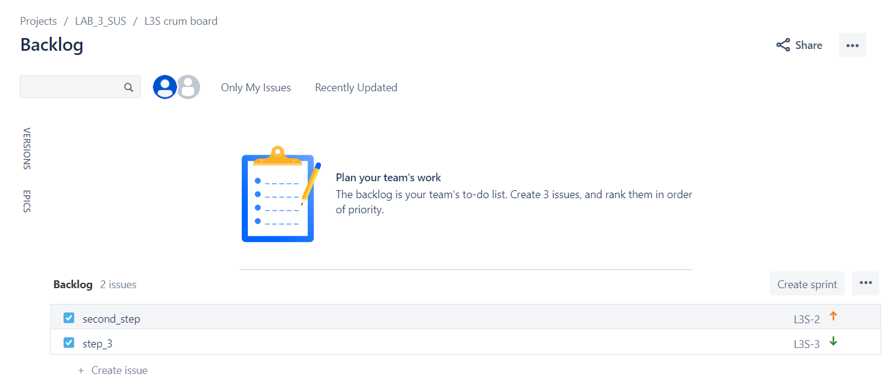

Типи такі ж як і для Kanban та пріоритети змінюємо так само.

Також є панель, але вона несе не так багато інформації як у Kanban показує лише ті задачі які необхідно виконати

**Висновки:**

Використання KANBAN board, має більший функціонал ніж SCRUM board.

Якби в мене був вибір з чим працювати, вибір пав би на KANBAN board.